### - Nome do Caso de UsoHST017-Consultar Membros Comissão Eleitoral

<Nome do Produto>Sistema Processo Eleitoral

<Nome do cliente>CAU

**Revisões do Documento**

|  |  |  |  |
| --- | --- | --- | --- |
| **Revisão** | **Data** | **Lista de Autores** | **Observações** |
| 1.0 | 01/10/2019 | André de Jesus | Em atendimento à OS 000 sprint 07:  - Criação da história. |

**Sumário**

HST-017 – Consultar Membros Comissão Eleitoral 4

COMO Profissional 4

QUERO consultar os membros participantes das comissões eleitorais por CAU-UF 4

PARA consultar membros da comissão eleitoral do Sistema Eleitoral. 4

PROTÓTIPO 4

CRITÉRIOS DE ACEITE 10

INFORMAÇÕES COMPLEMENTARES 13

# HST-017 – Consultar Membros Comissão Eleitoral

## COMO Profissional

## QUERO consultar os membros participantes das comissões eleitorais por CAU-UF

## PARA consultar membros da comissão eleitoral do Sistema Eleitoral.

## 

## PROTÓTIPO

1. Membros da Comissão Eleitoral:

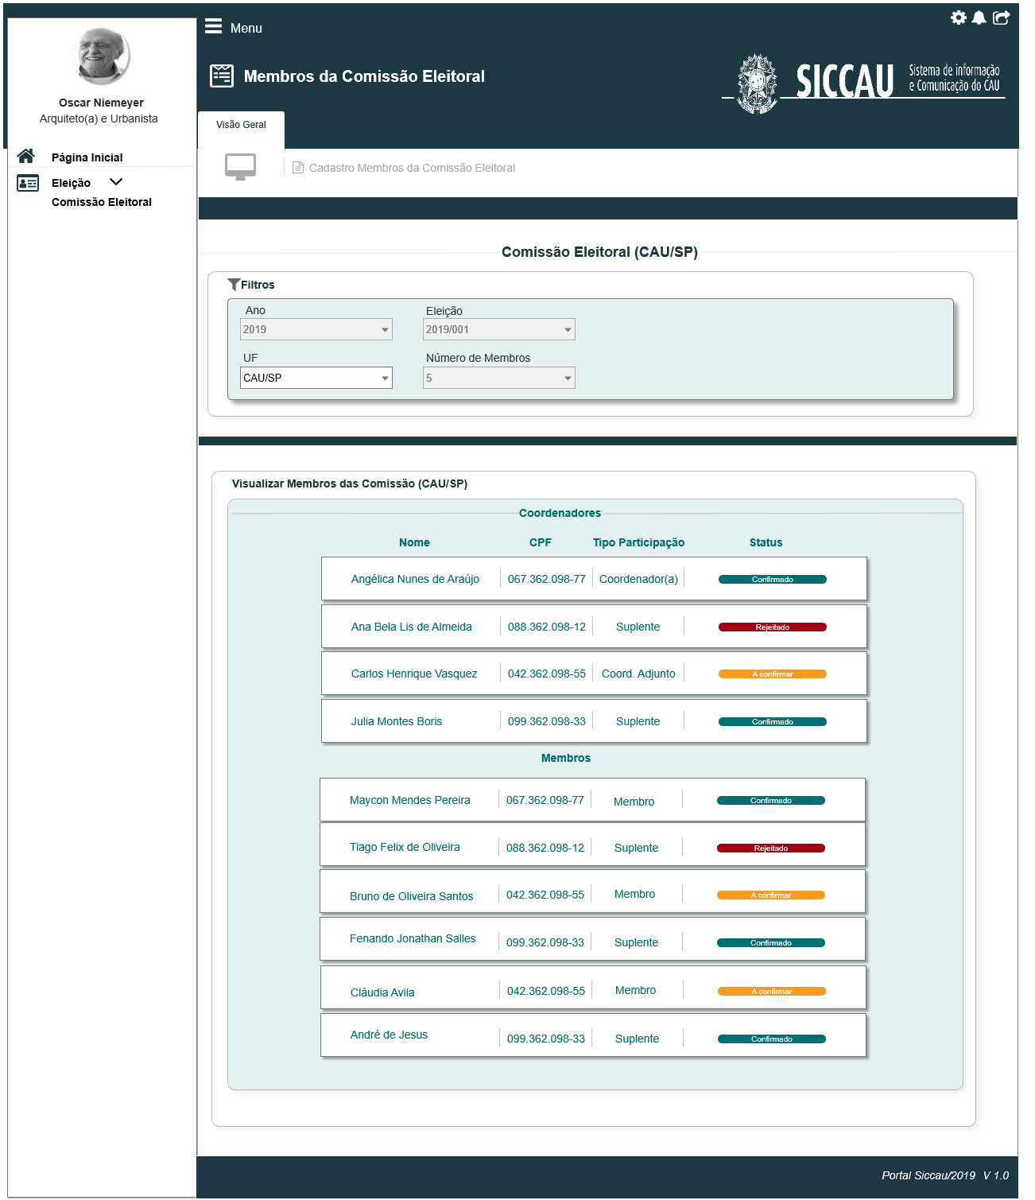

|  |  |  |  |  |  |
| --- | --- | --- | --- | --- | --- |
| Campos | | | | | |
| **ID** | **Nome** | **Descrição** | **Tipo** | **Comportamento** | **Observações** |
| **Comissão Eleitoral** | | | | | |
|  | Ano da eleição | Retorna o ano do calendário das eleições já cadastradas no sistema, selecionada pelo usuário; | * combobox de seleção única | * Obrigatório: Não se aplica * Somente Leitura: Não | [2.2] |
|  | Eleição | Retorna o nome das eleições já cadastradas no sistema, selecionada pelo usuário; | * combobox de seleção única | * Obrigatório: Não se aplica * Somente Leitura: Não | [2.2] |
|  | UF | Retorna a UF do usuário logado e permite a seleção de qualquer UF para visualização | * combobox de seleção única | * Obrigatório: Não se aplica * Somente Leitura: Não | [2.2] |
|  | Número de Membros | Campo para ser informado o número de membros selecionado nas respectivas UF´s selecionadas; | * combobox de seleção única | * Obrigatório: Não se aplica * Somente Leitura: Sim | [2.2] |
|  | **Visualizar Membros da Comissão** | | | | |
|  | Nome | Retorna o nome do profissional de acordo com o CPF informado conforme a base do SICCAU e habilita um link no nome para visualizar dados detalhados | * Text | * Obrigatório: Não se aplica * Somente Leitura: Não | [2.3] |
|  | CPF | Campo para visualizar o CPF do membro na comissão. | * numérico | * Obrigatório: Não se aplica * Somente Leitura: Sim * Máscara: * CPF: XXX.XXX.XXX-XX | [2.3] |
|  | Tipo Participação | Retorna o nome do tipo da participação do profissional cadastrado na comissão | * Text | * Obrigatório: Não se aplica * Somente Leitura: Sim * Tipos:   Coordenador  Coordenador Adjunto  Membro  Substituto | [2.3] |
|  | Status | Apresenta o status do profissional na comissão | * Text | * Obrigatório: Não se aplica * Somente Leitura: Sim | * Tipo de status:   Confirmado  A confirmar  Rejeitado  [2.3] |
|  | **Botões** | | | | |
|  |  |  |  |  |  |

1. Exibir dados detalhados de um membro selecionado

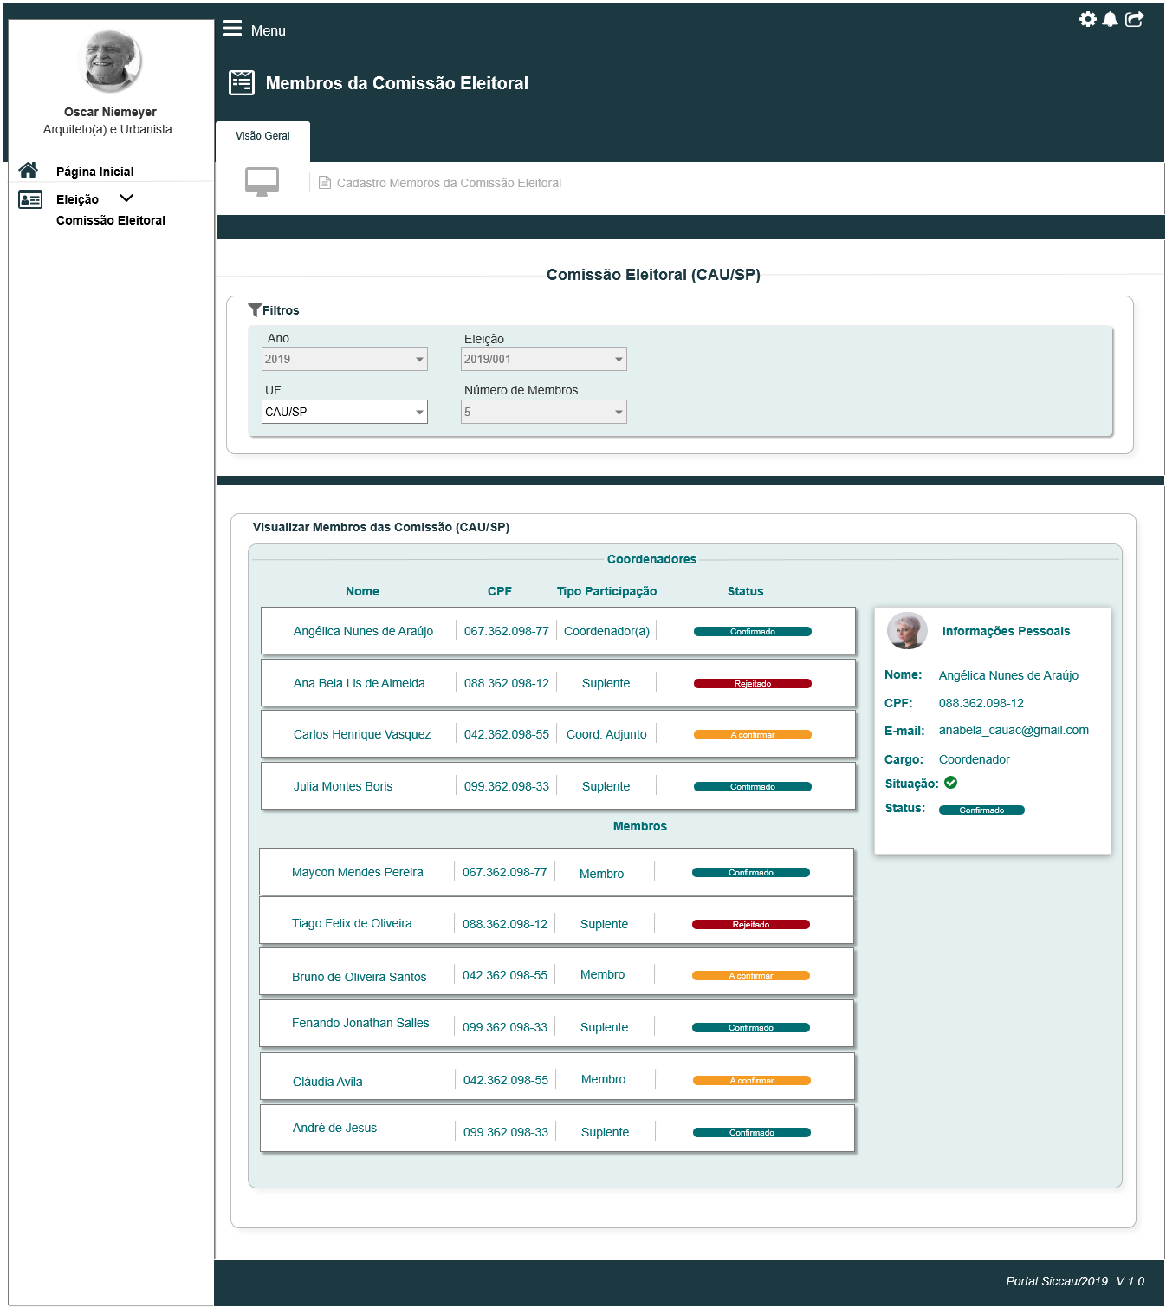

|  |  |  |  |  |  |
| --- | --- | --- | --- | --- | --- |
| Campos | | | | | |
| **ID** | **Nome** | **Descrição** | **Tipo** | **Comportamento** | **Observações** |
|  | **Bloco – Dados detalhados do usuário** | | | | |
|  | Nome | Retorna o nome do profissional de acordo com o CPF informado conforme a base do SICCAU | * Text | * Obrigatório: Não se aplica * Somente Leitura: Sim | [2.4] |
|  | CPF | Campo para visualizar o CPF do membro na comissão. | * numérico | * Obrigatório: Não se aplica * Somente Leitura: Sim * Máscara: * CPF: XXX.XXX.XXX-XX | [2.4] |
|  | Tipo Participação | Retorna o nome do tipo da participação do profissional cadastrado na comissão | * Text | * Obrigatório: Não se aplica * Somente Leitura: Sim * Tipos:   Coordenador  Coordenador Adjunto  Membro  Substituto | [2.4] |
|  | Situação | Status que apresenta que o membro está com todos os dados validados e pode ser cadastrado | Button | * Obrigatório: Não se aplica * Somente Leitura: Não | [2.4] |
|  | Situação | Status que apresenta que o membro está com pendências nos dados conforme cadastro na HST_07 e o tratamento dessas pendências na HST_08. | Button | * Obrigatório: Não se aplica   Somente Leitura: Sim | [2.4] |
|  | Status | Apresenta o status do profissional na comissão | * Text | * Obrigatório: Não se aplica * Somente Leitura: Sim | * Tipo de status:   Confirmado  A confirmar  Rejeitado  [2.4] |
|  | **Botões** | | | | |
|  |  |  |  |  |  |

1. Exibir Membros de comissão de outras CAU-UFs

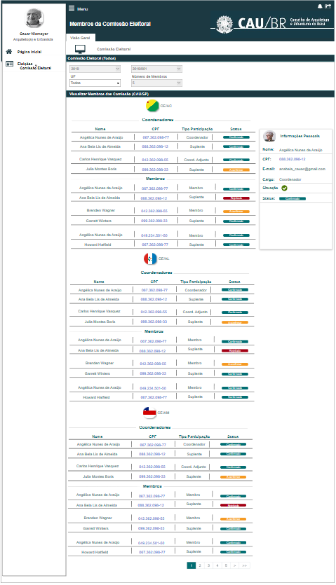

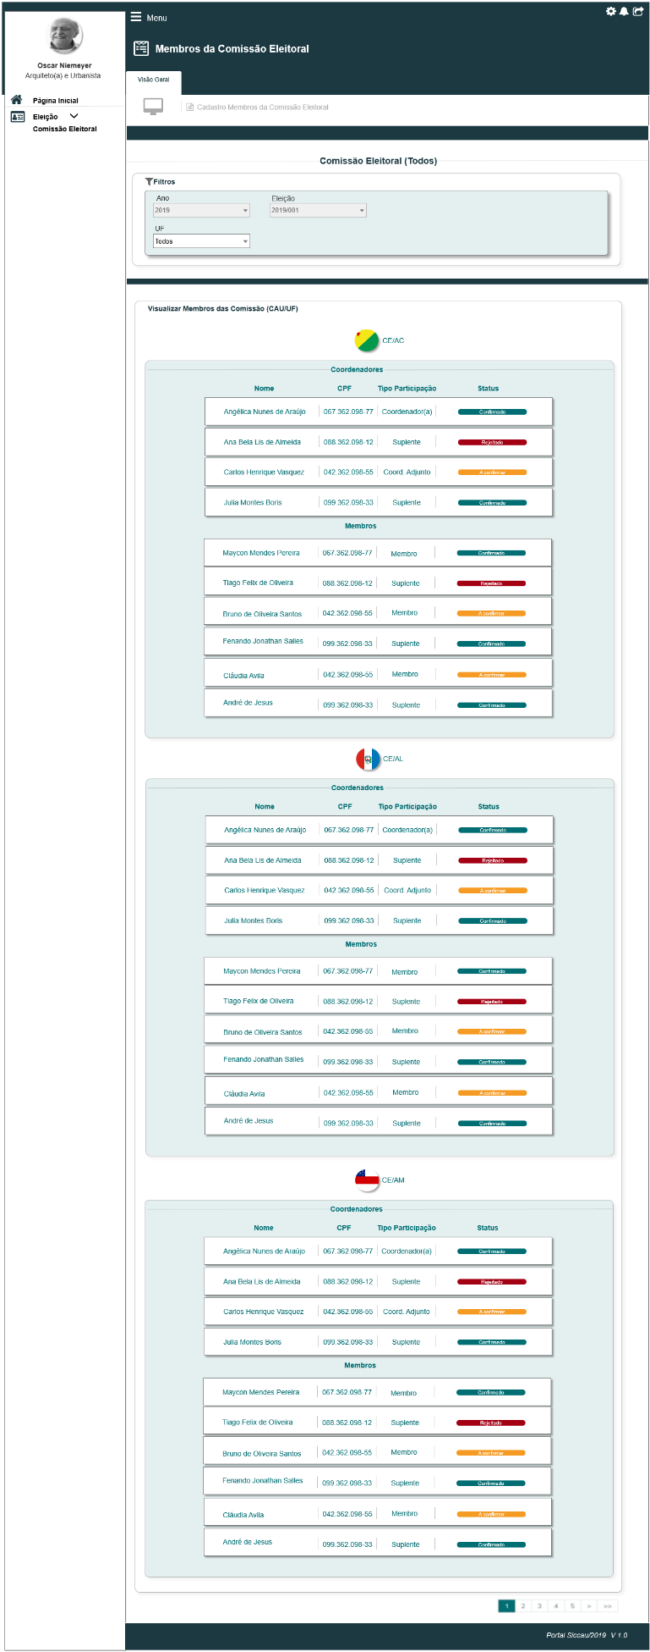

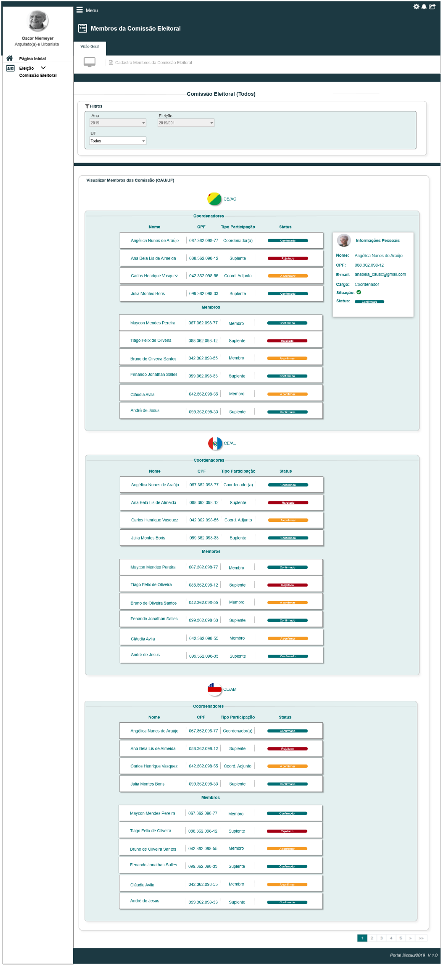

|  |  |  |  |  |  |
| --- | --- | --- | --- | --- | --- |
| Campos | | | | | |
| **ID** | **Nome** | **Descrição** | **Tipo** | **Comportamento** | **Observações** |
| **Consultar Membros da Comissão de Outras CAU-UFs** | | | | | |
|  | Ano da eleição | Retorna o ano do calendário das eleições já cadastradas no sistema, selecionada pelo usuário; | * combobox de seleção única | * Obrigatório: Não se aplica * Somente Leitura: Não | [2.2] |
|  | Eleição | Retorna o nome das eleições já cadastradas no sistema, selecionada pelo usuário; | * combobox de seleção única | * Obrigatório: Não se aplica * Somente Leitura: Não | [2.2] |
|  | UF | Retorna a UF do usuário logado e permite a seleção de qualquer UF para visualização | * combobox de seleção única | * Obrigatório: Não se aplica * Somente Leitura: Não | [2.2] |
|  | Número de Membros | Campo para ser informado o número de membros selecionado nas respectivas UF vinculada àquela eleição para visualização. | * combobox de seleção única | * Obrigatório: Não se aplica * Somente Leitura: Sim | [2.2] |
|  | **Visualizar Membros da Comissão** | | | | |
|  | Imagem do Profissional | Retorna a imagem de perfil do profissional de acordo com o CPF informado conforme a base do SICCAU | * Imagem | * Obrigatório: Não se aplica * Somente Leitura: Sim | [2.5] |
|  | Nome | Retorna o nome do profissional de acordo com o CPF informado conforme a base do SICCAU e habilita um link no nome para visualizar dados detalhados | * Text | * Obrigatório: Não se aplica * Somente Leitura: Não | [2.5] |
|  | CPF | Campo para visualizar o CPF do membro na comissão e habilita um link no nome para visualizar dados detalhados. | * numérico | * Obrigatório: Não se aplica * Somente Leitura: Sim * Máscara: * CPF: XXX.XXX.XXX-XX | [2.5] |
|  | Tipo Participação | Retorna o nome do tipo da participação do profissional cadastrado na comissão e habilita um link no nome para visualizar dados detalhados. | * Text | * Obrigatório: Não se aplica * Somente Leitura: Sim * Tipos:   Coordenador  Coordenador Adjunto  Membro  Substituto | [2.5] |
|  | Status | Apresenta o status do profissional na comissão | * Text | * Obrigatório: Não se aplica * Somente Leitura: Sim | * Tipo de status:   Confirmado  A confirmar  Rejeitado  [2.5] |
|  | **Botões** | | | | |
|  |  |  |  |  |  |

1. Tela Inicial:
   * 1. Tela Inicial

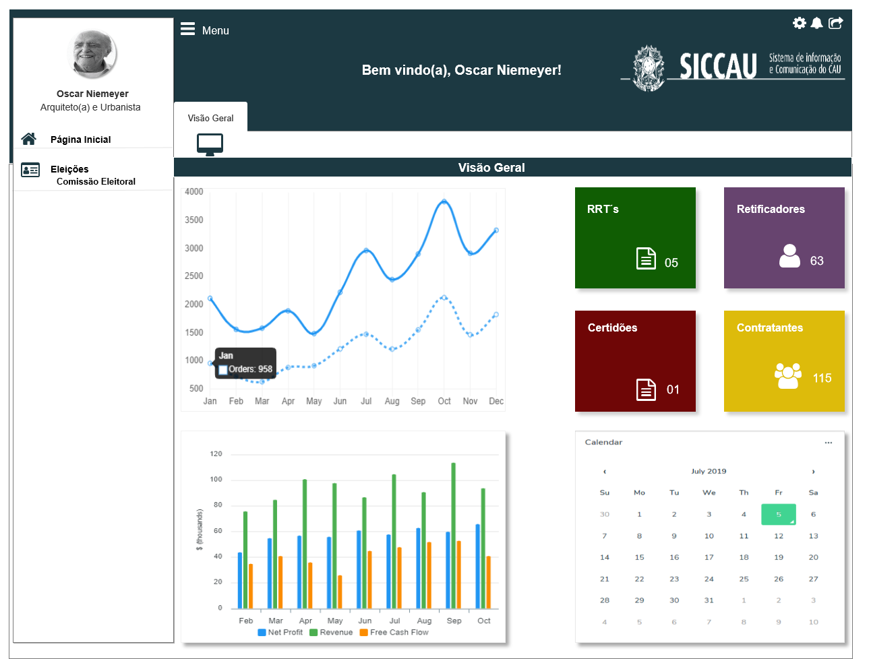

## CRITÉRIOS DE ACEITE

1. **Premissa:** 
   1. Esta história deve ser executada quando o usuário acessar a opção “Menu>>**Comissão**>> “**Comissão Eleitoral**”. [P01]
   2. O usuário deve ter aceitado o convite e ter preenchido a declaração para participação como membro da comissão eleitoral que foi designado.
   3. O menu **“Comissão Eleitoral”**, deve permanecer habilitado para acesso do usuário somente durante o período estipulado para a eleição conforme definido na **HST02 Manter Calendário Eleitoral.**
   4. O sistema deve apresentar sempre os dados da eleição e comissão que estão em vigência, mesmo que o usuário já tenha sido convidado para outras eleições.
   5. Caso a eleição seja inativada, o sistema deve desabilitar o menu **“Comissão Eleitoral”** para os usuários que foram convidados a participar da comissão.
   6. Para os usuários que recusaram o convite, será apresentado outra interface que foi especificado na **HST016_consultar_declaracao_profissional.**
2. **Regras Gerais:**
   1. **Consultar Membros do CAU-UF que o usuário pertence:**

* Após acionar o submenu “**Comissão Eleitoral**”, o sistema realiza a pesquisa e recupera as informações da comissão eleitoral e os membros que foram convidados para fazer parte da comissão conforme interface [P01].
* O sistema deverá automaticamente realizar a busca de acordo com a UF da comissão desse arquiteto, disponibilizando-a para pré-visualização.
* O sistema deve possuir duas interfaces diferentes, uma para apresentar os dados dos membros da comissão/UF que o usuário foi convidado [P01] e outra para apresentar uma visualização geral de todas as comissões de outras UFs que possuirá alguns elementos diferentes. [P03].
  1. **Dados da comissão Eleitoral:**
* Os campos **“Ano da Eleição”,** **“Eleição”,** **“UF”** e **“Número de Membros”** são recuperados de acordo com a eleição escolhida pelos dados de login, que definem a UF que o usuário pertence conforme interface [P01].
* Os dados **“Ano da Eleição”,** **“Eleição”,** **“UF”** Foram definidos na HST02, já o dado “**Número de Membros”** foi definido na HST07.
* Para casos que o usuário seja convidado para uma única eleição, somente o campo **“UF”** deve ser habilitado para inclusão pelo o usuário. Ao selecionar uma UF o usuário poderá visualizar a comissão constituída por outras UF´s. Caso o usuário seja convidado para mais de uma eleição, e ambas estejam ativas (ou seja, com o calendário em andamento e ativada) os campos **“Ano”** de eleição e **“Eleição”** poderão ser habilitados para seleção.
* O sistema deve permitir a visualização geral de todas as UFs disponíveis, conforme [P03].
* O sistema deve identificar que ao selecionar a opção “Todos” no campo UF, o sistema deve retirar o campo “Número de Membros”, caso selecione uma UF especifica, o sistema apresenta normalmente o campo “Número de Membros”.

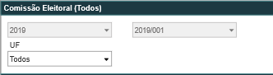

* 1. **Membros da comissão:**
* O sistema deve apresentar todos os membros convidados de acordo com a “UF” que a comissão pertence;
* Os usuários devem ser ordenados pelo tipo de participação que terão na comissão, seguindo a ordem: [P01]
* 1º - Coordenadores
* 2º - Coordenadores Suplentes
* 3º - Membros
* 4º - Membros Substitutos
* O sistema deve apresentar os dados, **nome completo**, **CPF**, **tipo participação** e **status** conforme parametrização dos dados dos convidados na **HST07_Manter_Membros_Comissao_Incluir_Consultar.** [P01]
* O sistema deve disponibilizar um link no nome completo do usuário para que ao clica, o sistema apresente um novo bloco ao lado direito dos membros com os dados que foram parametrizados na **HST07_Manter_Membros_Comissao_Incluir_Consultar.** [P02]
  1. **Bloco dados detalhados:**
* Ao acionar o bloco de dados detalhados o sistema apresenta as informações do usuário conforme definido na **HST07**:
* Foto retornada do SICCAU coorporativo
* Nome completo
* CPF
* E-mail
* Tipo Participação
* Situação
* O sistema deve identificar que caso o usuário possua uma pendência, o sistema deve apresentar um ícone em laranja ou se não houver pendência, o sistema apresenta um ícone em verde.



* Ao clicar no link da situação, o sistema deve apresentar um hint com detalhes da situação do usuário, se ele está com alguma pendência ou não, conforme descrito nas regras da **HST_07**.

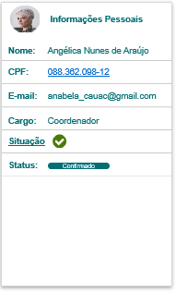 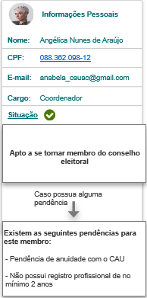

* Status (Confirmado, A confirmar, Rejeitado)
* A página com os dados do usuário deve ser responsiva para que ao tentar visualizar o bloco com os dados detalhados, o sistema permita a visualização de todos os membros da comissão e os dados detalhados do usuário que foi selecionado.

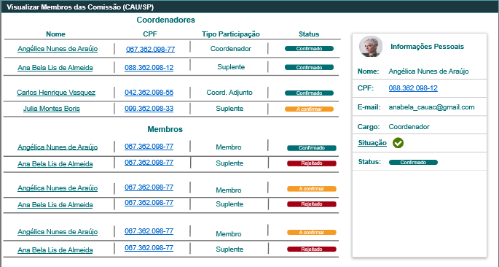

* 1. **Consultar membros de outras CAU-UFs:**
* Ao selecionar uma UF no filtro UF das informações da comissão eleitoral, o sistema deve retornar todos os dados dos membros da UF selecionada conforme item **2.3;**
* Ao selecionar a opção “Todos” do campo UF, o sistema deve retornar todas as CAU-UFs disponíveis com os dados dos membros conforme interface [P03];
* Ao retornar as comissões de outras UFs, o sistema de apresentar acima de cada comissão a bandeira e a UF da comissão conforme interface [P03].



* O sistema deve exibir os resultados de pesquisa da interface [P03] de três em três resultados por página. Ao ultrapassar esse limite, o sistema deve apresentar uma paginação no canto inferior direito da página contendo os demais resultados.

|  |  |  |
| --- | --- | --- |
| **Mensagens** | | |
| **ID** | **Descrição** | **Ações** |
|  | Erro de comunicação, tente mais tarde! | Erro |
|  | Nenhum registro encontrado! | Alerta |

## INFORMAÇÕES COMPLEMENTARES

**Histórias relacionadas:**